МДОУ ИРМО «ХОМУТОВСКИЙ ДЕТСКИЙ САД №2»

КВН по безопасности
(правила дорожного движения, правила пожарной безопасности)

Подготовительная группа «Непоседы»

Воспитатели: Донская О.Г.
Куклина В.Н.

2017 г.

Цель: провести соревнования между воспитанниками подготовительной группы.

Задачи:

1.Закрепить и систематизировать знания детей о правилах пожарной и дорожной безопасности.

2.Повысить интерес к дорожной азбуке, закрепить у детей знания о правилах дорожного движения, о различных дорожных знаках.

3. Совершенствовать адекватность поведения в экстремальных бытовых ситуациях:
уметь привлечь внимание и позвать на помощь при пожаре;
уметь пользоваться телефоном в случае пожара;

4.Развивать логическое мышление, умение делать выводы.

5.Воспитывать волевые качества личности; правила безопасного поведения дома и на дорогах.

6.Повысить личную ответственность за свои поступки, их последствия.

7.Воспитывать чувство уважения к труду пожарных, полицейских, ответственность, выдержку.

Материалы:
Компьютер, мультимедийный проектор, экран, телевизор. Дорожные знаки, пожарный инвентарь, телефоны, плакаты, карточки.

(звучит музыка КВН)

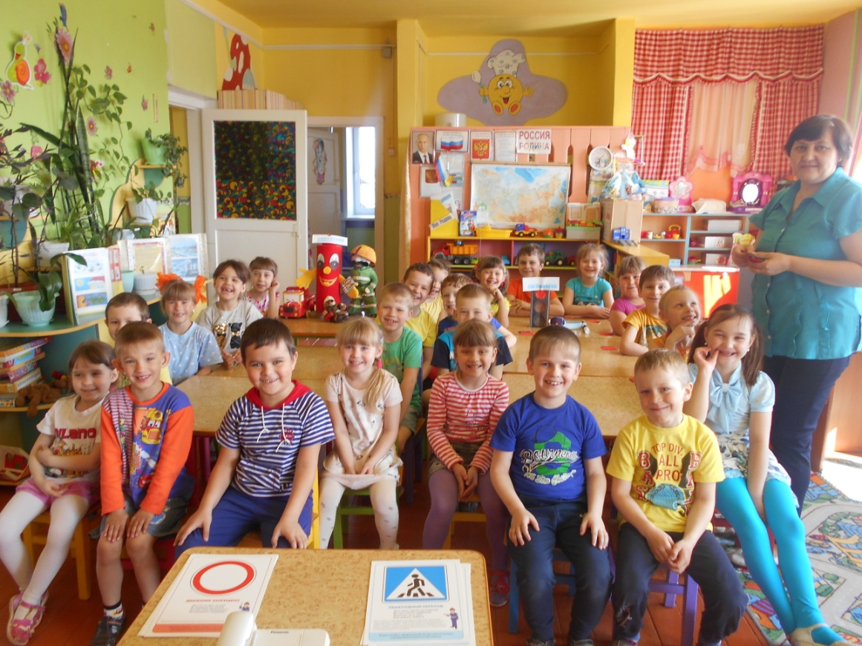
Ход мероприятия:

Добрый день дорогие ребята, уважаемые гости! Мы рады всех вас видеть. Сегодня мы проведём КВН между будущими школьниками. Все вы знаете, что очень важно соблюдать правила дорожного движения и правила поведения при пожаре. Действительно, знание правил дорожного движения охраняет людей от несчастий, бережет их жизнь, а огонь приносит пользу, если человек обращается с ним осторожно, соблюдая меры безопасности.
У нас сегодня КВН для тех, кто любознательный.
У нас сегодня КВН очень познавательный.
Клуб веселых,
Клуб задорных,
Клуб находчивых ребят.
Две команды наших сборных
Начинают свой парад.
Ведущий. Давайте поприветствуем команду: «Светофорик»
Капитан команды: ЮРТАЕВ МИША
Ваш девиз:
Правила, мы знаем,
Просто высший класс!
Если захотите,
Мы научим вас!

Ведущий. Давайте поприветствуем команду: «Спасатели»
Капитан команды: ТЮТЮННИК ВАЛЕРИЯ
Ваш девиз:
Мы настроены серьезно
Хоть и выглядим не грозно.
За победой в добрый час,
Обойдем сегодня вас!

Прослушайте правила игры:

Ведущий задает вам вопрос, вы внимательно слушаете, не перебиваете.
Игра командная, вам нужно посоветоваться с друзьями, чтобы дать правильный ответ.
Если вы отвечаете не правильно, то не получаете балл, а ваш вопрос переходит вашим соперникам.
За каждый правильный ответ вы получаете один балл.

Оценивать результаты конкурсов будет жюри в составе…

1.мама Алины Бельской Нелли Александровна …;
2.воспитатель Виктория Николаевна …;
3.помощник воспитателя Татьяна Михайловна…;
4. Заведующая детским садом Любовь Гаптрашитовна…

Ведущий: Нашу игру мы разделим на два тура: первый тур будет посвящен правилам дорожного движения, а второй - правилам поведения при пожаре.

1.Ведущий: Итак, правила игры вы запомнили, мы начинаем нашу игру.

Вам нужно отгадать загадки, внимательно их прослушайте, посоветуйтесь с друзьями, когда будете уверены в своем ответе, отвечайте.

КОНКУРС «Загадки»

Стрекоза гудит большая
Полетать вас приглашаю!
Кресла мягкие для вас
И пилоты – высший класс! (вертолет)

Эту ленту не возьмешь
И в косичку не вплетешь. На земле она лежит,
Транспорт вдоль по ней бежит. (Дорога)...

Это что за магазин?
Продается в нем бензин. Вот машина подъезжает,
Полный бак им заливает.
Завелась и побежала.
Чтоб другая подъезжала. (Заправочная станция)...

Вот дорожная загадка:
Как зовется та лошадка,
Что легла на переходы,
Где шагают пешеходы? (зебра)

Наш автобус ехал-ехал,
И к площадочке подъехал.
А на ней народ скучает,
Молча транспорт ожидает. (Остановка)...

Вот трёхглазый молодец.
До чего же он хитрец!
Кто откуда ни поедет,
Подмигнёт и тем, и этим.
Знает, как уладить спор,
Разноцветный… (Светофор)

2.Ведущий: И мы переходим к следующему конкурсу.
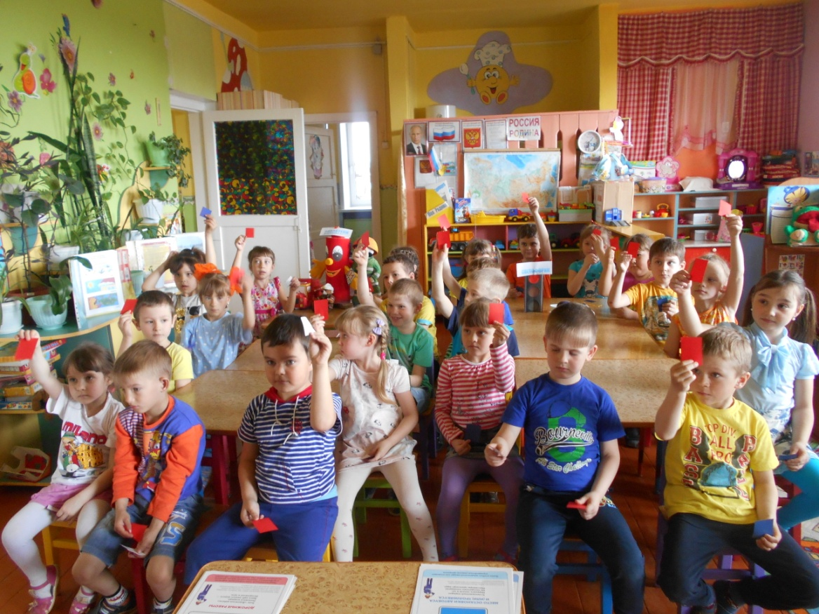

«Дорожные знаки».
Ведущий: Дорожные знаки помогают движению транспорта и пешеходов. Я буду загадывать загадки по очереди каждой команде, а вы должны будете отгадать, о каком дорожном знаке я говорю. ( Показ знаков дорожных)
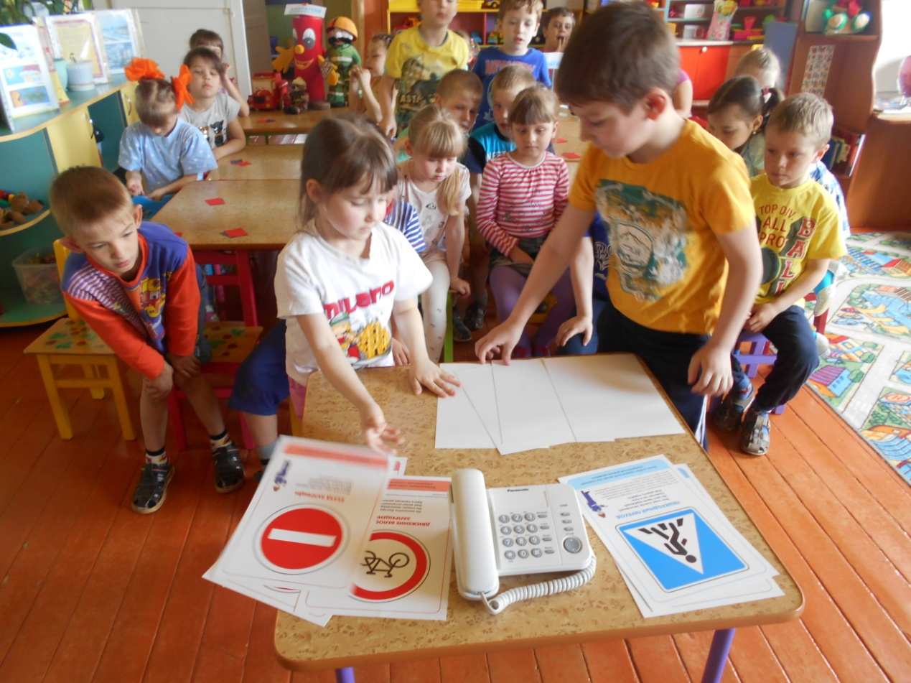

3.Ведущий: конкурс «Выбери Знак»
На улицах и дорогах нельзя обойтись без Дорожных Знаков. Дорожные Знаки – это правила, которые мы должны знать.
- Каждой команде нужно выбрать определенные дорожные знаки.

Команде «Спасатели»… - запрещающие знаки (в красном круге),
команде «Светофорик»…- предупреждающие знаки (в красном треугольнике).

Каждый участник выбирает только 1 знак соответственно заданию и возвращается на свое место. Приступайте к заданию!
- Итак, участники команды …поднимите свои знаки. Ребята, посмотрите, нет ли ошибок у ваших соперников, все ли знаки являются запрещающими? Жюри, вы согласны?
- Какие знаки выбрали участники команды …
( спросить 2 – 3 детей: « Какой у тебя знак?»)
4. Ведущий: конкурс « Подскажи словечко»
Дым столбом поднялся вдруг
Кто не выключил …? (утюг)
Красный отблеск побежал
Кто со спичками…? (играл)
Стол и шкаф сгорели разом
Кто сушил белье над…? (газом)
Пламя прыгнуло в листву
Кто у дома жег…? (траву)
Кто в огонь бросал при этом
Незнакомые…? (предметы)
Дым увидел – не зевай
И пожарных…? (вызывай)
Помни, каждый гражданин,
Что их номер…(101)

Звучит фонограмма «Капитаны»

5.Ведущий: А теперь конкурс капитанов

Ведущий. Я предлагаю ответить на шуточные вопросы:
1) Любимый вид транспорта кота Леопольда? (велосипед)
2) Какой подарок сделали родители дяди Федора почтальону Печкину (велосипед)
3) Во что превратила добрая фея тыкву для Золушки? (карету)
4) На чем летал Алладин? (ковер-самолет)
5) На чем катался Кай из сказки снежная королева? (санки)
6) Личный транспорт Бабы Яги (ступа).

Ведущий. Следующее задание по пожарной безопасности.

Сейчас я перечислю различные действия. Если вы, уважаемые игроки, считаете, что так надо делать, то поднимайте синюю карточку, а если нельзя - красную. За каждый правильный ответ будут начисляться баллы. Итак, надо ли:
Играть со спичками, не зажигая их
Встретить пожарных и сообщить им об очаге пожара
Вызвать для пострадавшего "скорую помощь" по телефону "03"
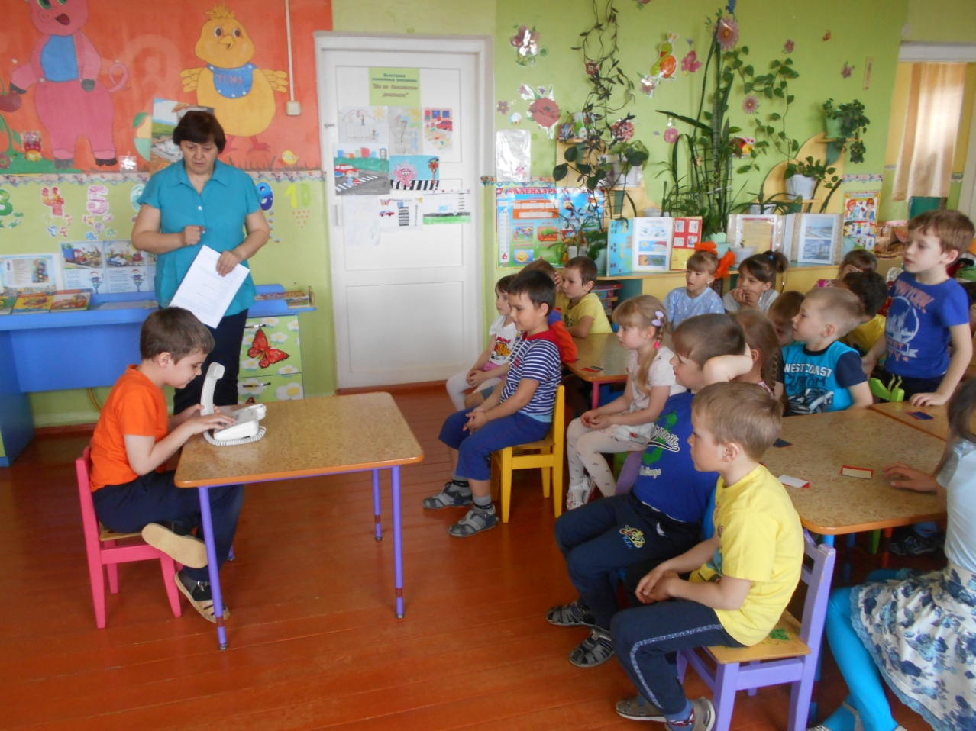
Наряжать ёлку разноцветными свечами
Кричать и звать на помощь взрослых
Прятаться от пожара под кровать, в шкафу
6.Ведущий: Следующий конкурс «Не ошибись»
«Правила поведения при пожаре» (на слайдах)

7. Ведущий: Следующий конкурс «Собери пазл»
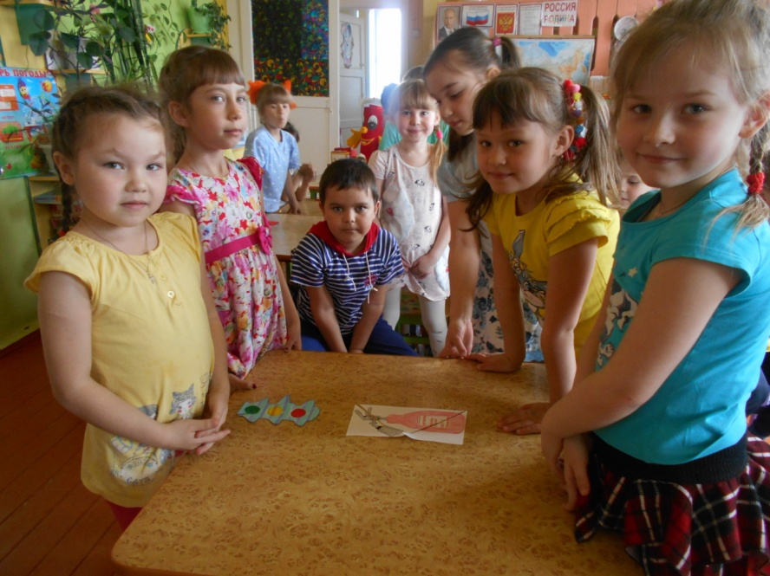

Нужно назвать собранный предмет, рассказать для чего предназначен. Конкурс на быстроту и точность.( светофор, огнетушитель)
Ведущий: Ну а пока наши команды выполняют очередное задание. Я предлагаю болельщикам и всем зрителям принять активное участие в игре «Опасная сказка». Из каких произведений взяты следующие строки. У меня в руках вы видите необычный мешочек, в котором вас ждёт сюрприз. Каждый, кто правильно назовёт сказку, будет иметь возможность этот сюрприз достать из мешочка.
1. Море пламенем горит
Выбежал из моря кит,
Эй, пожарные, бегите!
Помогите, помогите! (К. Чуковский «Путаница»)
2. Что за дым над головой?
Что за гром на мостовой?
Дым пылает за углом.
Ставит лестницы команда –
От огня спасает дом. (С. Михалков «Дядя Степа»)
3. С треском, щелканьем и громом
Встал огонь над новым домом.
Озирается кругом, машет красным рукавом. (С. Маршак «Кошкин дом»)
4. А лисички взяли спички,
К морю синему пошли,
Море синее зажгли. (К. Чуковский «Путаница»)

А сейчас загадки:

Что за тесный, тесный дом?
Сто сестричек жмутся в нем.
И любая из сестричек
Может вспыхнуть, как костер.
Не шути с сестричками,
Тоненькими … (спичками)

Он таким бывает разным -
Белым, голубым и красным,
Ярко-жёлтым и, ещё же,
Олимпийским быть он может. (Огонь)

Смел огонь, они смелее,
Он силен, они сильнее,
Их огнем не испугать,
Им к огню не привыкать! (пожарные)

Чуть родился – он забавный,
Тихий, слабый, но коварный.
Подрастет – трещит и жжется,
Роем искр опасно вьется
И, танцуя на углях,
Вызывает часто страх. (Огонь.)

На привале нам помог
Суп варил, картошку пёк,
Для похода он хорош,
Да с собой не понесешь. (Костер)

Озорные гномики
Проживают в домике.
Раздают всем нам они
Очень нужные огни. (Спички)

8. Ведущий: Следующий конкурс «Вызов пожарных»
( приготовить телефон, стол и стул)

Ваша задача вызвать эту службу по телефону, объяснить, что случилось и назвать адрес, свое имя и фамилию.
Ведущий. Я верю, что если случиться беда, вы все без труда справитесь даже с таким сложным делом, как пожар. А пока жюри подводит итоги игры, давайте поиграем.
(подвижная игра с флажками «Светофор»)

Ведущий. Подведение итогов игры.

Выступает представитель жюри, который поздравляет детей и вручает обеим командам медали и призы.

Ведущий: Правила вы без запинки знайте, правила пожарных строго соблюдайте!
Утром, вечером и днем осторожен, будь с огнем!

Литература

1.Общеобразовательная программа дошкольного образования «От рождения до школы» под ред. Вераксы Н.Е, Комаровой И.С., Васильевой М.А.; М. «Мозаика-Синтез», 2015 г.

2. Авдеева Н.Н., Князева Н.Л., Стеркина Р.Б. Безопасность. Учебное пособие по основам безопасности жизнедеятельности детей старшего дошкольного возраста. – СПб: «ДЕТСТВО-ПРЕСС», 2003.

3. Белая К.Ю., Зимонина В.Н., Кондрыкинская Л.А. Как обеспечить безопасность дошкольников. Конспекты по основам безопасности детей дошкольного возраста. Книга для воспитателей детского сада. – М.: Просвещение, 2004.

4. Коган М.С. Правила дорожные знать каждому положено. Познавательные игры с дошколятами и школьниками. – Новосибирск: Сиб. Унив. Изд-во, 2007.

5. Правила дорожного движения для детей дошкольного возраста. Сост.Н.А. Извекова, А.Ф. Медведева, Л.Б. Полякова, А.Н. Фетодова.; Под ред. Е.А. Романовой, А.Б. Малюшкина.- М.: ТЦ Сфера, 2006.

6. Степаненкова Э.Я., Филенко М.Ф. Дошкольникам о правилах дорожного движения.- М.: Просвещение, 2005.

7.ОБЖ. Подготовительная группа. Сост. Л. Б. Поддубная – Волгоград: ИТД «Корифей» 2008.

8. Правила дорожного движения для детей 3 – 7 лет; авт. – сост. Г.Д. Беляевскова (и др.) – Волгоград: Учитель, 2012.

9. Беседы об основах безопасности с детьми 5 – 8 лет.- М.: ТЦ СФЕРА, 2015.

10. Познание предметного мира. Подготовительная группа; авт. – сост. О.В. Павлова. – Волгоград: Учитель, 2014.

11. Т.Ф. Саулина. Три сигнала светофора: Ознакомление дошкольников с правилами дорожного движения. – М.: Мозаика – Синтез, 2008.

12. Ф.С. Майорова. Изучаем дорожную азбуку. Перспективное планирование. – «Издательство Скрипторий 2003», 2005.
13. О.А. Скоролупова. Занятие с детьми старшего дошкольного возраста по теме «Правила и безопасность дорожного движения». – М.: «Издательство Скрипторий 2003», 2009.
14. Н.В. Коломиец. Формирование культуры безопасного поведения у детей 3 – 7 лет: «Азбука безопасности». – Волгоград: Учитель, 2011.
15. Т.А. Шорыгина. Правила пожарной безопасности для детей 5 – 8 лет. – М.: ТЦ Сфера, 2007.
16. В.А. Шипунова. Детская безопасность: учебно – методическое пособие для педагогов. - М.: ИД «Цветной мир», 2013.
17. Н.А. Аралина. Ознакомление дошкольников с правилами пожарной безопасности. – М.: «Издательство Скрипторий 2003», 2007.
18. И.В. Кононова. Сценарии пожарной безопасности для дошкольников. – М.: Айрис – пресс, 2007

